

La Lettre spiridonienne 8

Septembre 2010

Avance
Avance sur la route
Car elle n’existe que par la marche

Augustin d’Hippone

Blog Le Mouvement Spiridon

Editorial

Pour cette huitième lettre spiridonienne vous trouverez un peu plus d’articles que dans la dernière ! On vous remercie pour vos pensées !
Le Mouvement Spiridon a perdu deux des siens en quelques mois. Marcel Esclasse fondateur du Spiridon Charentes, qui avait participé aux Rencontres Spiridon 2002, nous a quittés en Avril. Puis fin Août c’est Jean Yves Roguet président du Spiridon Voiron Chartreuse qui disparaissait après un dur combat contre la maladie. Le Mouvement Spiridon participe à la peine des proches de ces deux spiridoniens.
Après la tristesse un peu d’humour que l’on trouvera dans lettre d’Etienne du Spiridon Joeuf Lorraine ! C’est du Guillon pur !
Les prochaines Rencontres Spiridon sont programmées pour Octobre 2011 à Chichilianne au pied du mythique Mont Aiguille. Pour le moment 3 spiridons ont répondu favorablement à l’invitation : les Spiridons Côte d’Azur, Aurillac et Dauphinois. Pour des raisons d’organisation (réservations, logistique…) nous nous donnons comme date butoir fin décembre pour savoir si nous nous lançons dans l’organisation de ces Rencontres Spiridon qui demandent tout de même un peu de travail ! Donc nous attendons de vos nouvelles !
Enfin merci à Jean Louis Andréotti, président du Spiridon Côte d’Azur, pour ses réflexions pertinentes sur le Mouvement Spiridon.

Bonne lecture, bonnes randos, bonnes courses, bons treks !

Le Bureau du Mouvement Spiridon

Le Mouvement Spiridon

Aujourd’hui le Mouvement Spiridon dont le siège est à Voiron compte plusieurs centaines d’adhérents répartis sur tout le territoire. Parmi eux on retrouve une dizaine de Spiridons parmi lesquels le Spiridon Côte d’Azur( 430 adhérents), l’Amicale des Coureurs de Fond d’Auvergne ( 150),le Spiridon Poitou Charente (150)le Spiridon Aurillac ( 80 ), le Spiridon Catalan ( 60 ), le Spiridon Ile de France ( 40), le Spiridon Provence….
Adhésions individuelles aussi en provenance de l’Isère, de la Savoie, de la Haute Savoie du Cantal, des Bouches du Rhône, de l’Ile de la Réunion, de l’Ardèche…
Ces Spiridons organisent de grandes épreuves pédestres : les réputés 24 heures de Saint Maixent avec le Spiridon Poitou Charentes en Septembre ; les 100km de Saint Estève que l’on doit au Spiridon Catalan ; la Ronde des Collines Niçoises du Spiridon Côte d’Azur ; le fameux trail Vulcain programmé par l’ACFA…
Sous l’impulsion d’Hubert Pastorelly et de Pierre Dufaud le Mouvement Spiridon connaît un regain d’activités.
D’abord par la publication trimestrielle de la Lettre Spiridonienne envoyée à tous les Spiridons de France et de Suisse. On y trouve le calendrier des courses organisées par les Spiridons, des enquêtes, des reportages, des tribunes libres…
Puis par la création d’un Blog « Mouvement Spiridon » animé tous les jours avec photos du jour, albums sur les Spiridons, historique du Mouvement Spiridon, annonces et résultats des courses spiridoniennes…
Enfin l’organisation de futures Rencontres Spiridons en Isère soit à Chichilianne soit sur le Pays Voironnais. Des discussions sont en cours quand au lieu définitif. Les dernières avaient eu lieu en 2006 en Isère. On était venu de toute la France et même de Suisse ! Conférences, échanges, découvertes gastronomiques et trail avaient animé ces Rencontres Spiridon. Réfléchir, Organiser, Courir voilà qui résume bien l’esprit de ces journées sans oublier bien sur le fameux cri de ralliement de tous les véritables Spiridoniens « la Perf’ d’accord la Fête d’abord » !
Dans un article publié par Evelyne Combeau-Marie dans Sport et Presse en Mars 2007.On présentait les Spiridoniens comme des « humanistes et des résistants ». « Humanistes » certainement car pour eux les coureurs ne sont pas seulement un dossard sur qui on fait de l’argent ! On peut courir sans chronomètre, sans dossard où on veut, quand on veut, ce que l’on veut et avec qui on veut ! Faire une course organisée par un Spiridon c’est l’assurance que le coureur sera pris en charge avant, pendant et après l’épreuve. Ce qui n’est pas le cas dans certaines courses ! Il n’est pas rare de voir arriver les derniers d’une épreuve alors que la ligne d’arrivée a été démontée… !
« Résistants » contre l’emprise de la FFA sur les courses sur route ? Certainement aussi ! Faut-il rappeler que le Mouvement Spiridon s’est « battu » dans les années 1970 pour que les femmes puissent courir le marathon ! Et prennent le départ des courses en même temps que les hommes ! «Le Mouvement Spiridon trouvant le contexte post 68 favorable aux idées contestataires, surtout à la remise en cause des concepts de performance et de compétition, les créateurs du Mouvement Spiridon permirent en quelque sorte de rassembler les idées d’un collectif de résistance tourné contre un instrument fédéral souvent perçu comme trop austère » Telle est l’analyse faite par Evelyne Combeau-Mari dans la revue citée plus haut.
La fameuse devise « la perf’ d’accord la fête d’abord » a contribué et contribue encore de nos jours à une nouvelle approche de la course : nature de la course et organisation ont été les nouveautés apportées par le Mouvement Spiridon
Sommes nous encore « les ringards de l’asphalte » ou « des anciens combattants » ?La réponse se trouve dans les courses, organisées par des Spiridons, qui attirent plusieurs centaines de coureurs( le Gaillac Primeur par le Spiridon du Tarn, la Ronde des Collines par le Spiridon Côte d’Azur, le Trail Vulcain par l’ACFA…et que dire de courses aujourd’hui disparues comme la mythique Alpes-méditerranée (78km) et ses centaines de coureurs chaque année ? et n’oublions pas le fameux Balcon de Belledonne(63km) qui lors de sa 10e édition vit 1100 sportifs sur les cols du massif de Belledonne !Noël Temin fondateur du Mouvement Spiridon avait porté aux nues cette course !
La réponse se trouve aussi dans la Charte adoptée lors des Rencontres Spiridon de Chichilianne en 2002.
Donc ces quelques lignes montrent bien que le Mouvement Spiridon existe bel et bien n’en déplaise à quelques uns ! Nous ne sommes pas des « ringards de l’asphalte » et encore moins des « anciens combattants » ! Tout simplement des coureurs ayant une certaine conception de la course à pied ! Humaniste certainement ! Epicurien aussi ! Résistant pourquoi pas ! Mais surtout Courir pour le plaisir sans se prendre la tête !
Pour terminer citons Augustin d’Hippone :
« Avance, avance sur la route car elle n’existe que par la marche »

Pierre Dufaud

Le mot du Président du Spiridon Côte d’Azur

Le point sur le Mouvement Spiridon

Foulée n°166 de Juillet 2010
(Extraits)

Les nouveaux spiridoniens qui découvrent notre association ne savent peut –être pas qu’elle est apparue sur les fonds baptismaux en 1978 dans le sillage du Mouvement Spiridon de l’époque. La Charte que nous adressons à tous les nouveaux adhérents leur permet de retrouver un condensé de l’historique de ce mouvement. Le Spiridon Côte d’Azur reste certainement le plus actif et le plus important en effectif de toutes ces amicales se réclamant de ce Mouvement. Nous avons pu le vérifier au cours des différentes rencontres Spiridon organisées par le chantre Pierre Dufaud dans son antre de Chichilianne.
Je tenais à mettre en exergue le nouvel élan redonné au Mouvement par le plus emblématique spiridonien. En effet Pierre Dufaud s’est donné comme objectif de condenser toute l’actualité spiridonienne à travers l’hexagone et même au-delà en créant et animant quotidiennement le site du Mouvement Spiridon sur lequel nous pouvons voir en images et textes les activités de nos homologues spiridoniens. Avec la parution de la Lettre Spiridonienne, voilà maintenant un support très représentatif qui régénère par ce lien, la perception du dynamisme du Mouvement. Mettez ce lien http://sureroc.canalblog.com dans vos favoris et n’hésitez pas à le consulter régulièrement. Vous saurez ainsi tout de l’actualité spiridonienne dans toutes les régions françaises, suisses, ou luxembourgeoises ! Un grand merci à Pierre Dufaud pour ce révélateur grandeur nature !

Jean Louis Andreotti

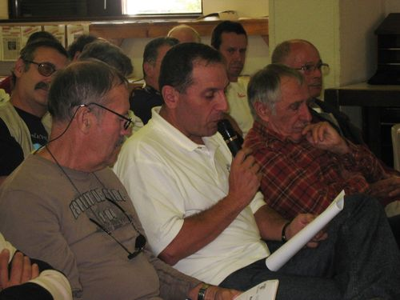

Bonjour !

Il y a comme un malaise, non ? Je ressens comme un climat pesant… un genre de chape de plomb… comment dire : une ambiance pourrie, quoi. Pas vous ? Bon ! Je voudrais tout d’abord dissiper un malentendu : dans cette triste affaire qui m’a apposé à monsieur Anelka, tout le monde fait fausse route. Le responsable n’est ni Nico, ni moi, ni les joueurs, ni le staff, ni la fédé, ni même (ça m’arrache la gueule de le dire) ces chiens de journalistes, ni le chauffeur du bus, ni les femmes des joueurs, ni Zahia…. Non non non ! La vérité : je vous la livre brute de décoffrage avec toute la sincérité, la politesse et le respect qui me caractérisent. LES responsables sont les………. VUVUZELAS bien sûr !
A la mi-temps de France-Mexique, le vacarme était si assourdissant que Nico a du mettre son casque MP3 sur les oreilles et ses paroles ont été mal comprises. En réalité il n’a pas dit, comme la rumeur le propage : Si on continue à jouer aussi mal, on va se faire acculer, on va se prendre un vieux de but ! Non ! Les vraies paroles de Nico sont celles-ci (c’est un fan d’Olivia Ruiz….) : Allez on rentre à la maison, Raymond fait gaffe à ton p’tit fion. Allez on rentre ce soir, remets ta mère sur le trottoir… Il chantonnait gentiment. Pas de quoi, convenons-en, en faire un fromage.
Voilà, vous savez TOUT. Je vous remercie et j’en profite pour dire un petit coucou à Estelle… Mais on me porte une lettre à vous lire….

.

La lettre.

Par ce communiqué, tous les bénévoles de la 4ème édition de ELLE ET LUI sans exception veulent affirmer leur soutien avec la décision prise par le comité du Spiridon Joeuf d’organiser une épreuve de course pédestre fidèle aux deux principes piliers de l’Esprit Spiridon : gratuité et convivialité.

La gratuité est un choix. Pas une règle. C’est notre étoile du berger. Les membres de l’équipe du Spiridon triment toute l’année (fêtes, kermesses, racket) pour se donner les moyens (sans aucun Sponsor hormis la commune de Joeuf), les moyens au figuré comme au propre de vous OFFRIR cela.
CELA : c’est un minimum de respect pour VOUS les participants. Et le minimum syndical doit être : nous disons bien DOIT être : accueil digne de ce nom, dossard, ravitos en nombre et en qualité pour tous, surtout les derniers, collation et boisson à l’arrivée, douche. Voilà le package que nous estimons le minimum syndical du respect du aux coureurs par les organisateurs. Ce n’est pas négociable. Les petits à-côtés sont du domaine de la convivialité, nous y reviendrons. Que ce « minimum » soit gratuit à Joeuf nous regarde. D’autres le font. Bien ou moins bien. Par contre, nous souhaitons souligner une dérive de certaines organisations qui ont tendance à confondre les coureurs avec des citrons. A presser. Si encore le fameux « minimum » était respecté ! Nous savons que de nombreux organisateurs pensent comme nous… et nous les invitons à nous rejoindre sur notre blog pour signer la « charte du minimum syndical ». Elle aura valeur d’engagement solennel à respecter ce « M.S » à un tarif justifié. Qui nous aime, nous suive.

Voilà pour la gratuité, revenons à la convivialité. Les valeurs du sport que nous prônons : effort, plaisir, dépassement de soi, recherche de la perf, ne sont pas incompatibles, loin de là, avec une certaine idée de la fête et de l’amitié. Le pot partagé ensemble à l’issue de l’épreuve a plus de valeur humaine que le chrono réalisé. Les moments partagés avant, pendant et après l’effort sont les maillons d’une même chaîne de passion collective. La performance à tout prix n’a aucun sens si elle s’effectue au détriment de l’éthique du sport et de la famille. L’idée de courir en couple sublime la notion d’individualisme singulier de ce sport pour le conjuguer au pluriel, qui comme chacun sait, commence à 2. C’est un peu tout CELA que nous défendons par cette convivialité qui nous ressemble un peu… et nous espérons que vous vous y retrouvez dans ces valeurs que nous réaffirmons contre vents et marées. (Que tous les bénévoles du Spiridon-Joeuf soient remerciés pour les avoir défendues ce matin)

A l’heure où une bande d’adolescents attardés milliardaires et vivant sur une autre planète dans un espace temps inconnu bafouent avec arrogance, mépris et mal politesse la notion même d’esprit sportif ; à l’heure, grave, où une radio de service public Guillontine et met à la Porte la liberté d’expression et d’irrévérence tous les matins à 7h50, je suis fier d’être le porte-parole d’un groupe d’amis perpétuant l’esprit Spiridon que je résumerai en une phrase : la différence sans compromis par l’irrévérence sans interdit. Et je suis ému et flatté que votre présence amicale ici aujourd’hui nous en rende justice et, osons le mot, hommage. MERCI. Longue vie à Elle et lui. BRAVO à tous les participants à cette 4ème édition.

Je voudrais en guise de conclusion citer deux personnes à l’ordre du mérite Spiridon :
- Guillaume sans qui rien de ce que vous avez vécu aujourd’hui à Joeuf et sur le fil bleu n’aurait été possible. Il a réalisé un travail immense et mérite vos applaudissements et notre respect.
- Celle qui me supporte depuis 31 ans…et les 3 nanas qui font mon quotidien depuis 27, 25 et 21 ans. Sans elles, je ne serais pas ici.
Etienne

Course ou sieste ultra ?

Courir par-delà les sommets ou « farnienter » sous les sapins pour profiter de l’ivresse des cimes ?
A Chamonix, du 24 Août au 28 Août, deux conceptions de la montagne s’opposent. D’un côté, l’Ultra Trail du Mont Blanc, où, pour la huitième année consécutive, quelques 5600 participants vont se frotter à l’exploit. Au programme : quatre épreuves, dont un circuit de 166km, soit l’équivalent de « Paris-Auxerre par l’autoroute » à parcourir en moins de 46 heures, nuits incluses. L’Ultra-Trail cultive aussi des ambitions altruistes, et associe d’office ses coureurs à la « lutte contre le dopage », « la défense de l’environnement »ou « la recherche médicale ».
A l’opposé de cette frénésie sportive, la Collective ultra-sieste, composé d’associations écologiques, rejette de son côté « la société de la performance » et « la course au toujours plus ». Du 24 au 27 Août, les promeneurs sont invités à des goûters « tirés du sac », des concerts en plein air et une conférence sur le thème « Quel sport, dans quelle montagne, avec quel tourisme ? »

Article d’Olivier Razemon paru dans Le Monde des 22 et 23 Août 2010

Pour plus d’infos
Atelierequithes.blogspot.com

Réflexions

L’UTMB trail hyper médiatisé….trop disent certains…. « Machine à faire du fric » disent certains….

Le Grand Raid des Pyrénées beaucoup moins à la une des médias …trail beaucoup plus convivial…on parle même d’ « esprit de famille »…moins de coureurs sur un parcours tout aussi difficile…

Vous avez le choix !

Pierre Dufaud

Défi de l’Oisans 2010, un trail original et convivial !
Vous allez dire faire 200km et 12000m+ en 6 jours c’est ultra classique et même très moyen par rapport à l’UTMB par exemple ! Certes mais l’originalité est ailleurs !
Les organisateurs ne veulent pas plus d’une cinquantaine de trailers au départ pour garder un certain esprit familial à ce tour de l’Oisans. Ainsi tous les coureurs se connaissent, s’entraident dans les grands cols, déjeunent et mangent ensemble dans une ambiance très sympathique. Et puis un petit nombre de coureurs ne dérangent pas trop les chamois, marmottes...et ne polluent pas trop !
Originalité tient aussi dans le découpage des étapes. Huit étapes qui se font pratiquement toutes sur le fameux GR54 avec ses 14 cols et 9 vallées traversées. Et sur ces 8 étapes deux ont été parcourues sans chronomètre. Etapes de liaison qui servaient de mises en jambes(la 1ere) et de récupération ( la 5e) avant une étape difficile ( la 6e entre Vallouise et la Chapelle en Valgaudemar soit 50km pour 3000m+ avec 4cols à plus de 2500m dont le col de l’Aup Martin, point culminant du Défi de l’Oisans à 2761m.. Sympa non ?
Originalité encore pour les étapes les plus éprouvantes... ! Les départs se faisaient dans l’ordre inverse du classement et en groupes. Vous partiez soit à 5h, 6h ou 7h ! Les derniers n’étaient pratiquement jamais seuls sur ces étapes de « haute montagne » !
Enfin la dernière originalité est à chercher chez 2 trailers qui ont bouclé les 200km ! D’abord le médecin de la course qui a couru avec sa trousse de secours dans son sac ..! Et un journaliste qui portait caméra et micro et qui interviewait les coureurs dans les cols... !
Voilà donc cette 19e édition du Défi de l’Oisans qui s’est courue du 25 juillet au 30 juillet dans le Parc National des Ecrins.
Coup de chapeau donc à l’organisateur Sport Montagne Aventure Gravitation(SMAG) qui pour cette 19e édition du Défi de l’Oisans a atteint son objectif : faire plaisir aux trailers tout en découvrant un massif sublime et dans une ambiance que l’on ne trouve pas dans tous les trails !
Il se murmure que pour la 20e édition le Défi de l’Oisans pourrait se faire en non stop… !Soit 200km et 12000m+ en une seule étape !

Editorial de Daniel Dalmas
Président du Spiridon Aurillac
e laquelle nous avons assisté à l’intronisation de notre ami Pierre Dufaud dans la confrérie du Birlou. Et enfin j’espère être présent à Sénezergues le samedi 31 juillet pour rendre hommage à notre regretté Robert.
A PIED OU A VELO ?

Dans les étapes de montagne du Tour de France 2010, de nouvelles images apparaissent contrastant avec celles du passé.
Durant l'ascension des cols, on voit de plus en plus de spectateur-supporters accompagnaient leurs favoris en courant à leurs côtés, 50m, 100m quelque soit le pourcentage de la pente. Ils prodiguent leurs encouragements et finissent par être écartés, quelquefois violemment, par les motards de l'organisation.
Pourtant ils ne pratiquent pas la "poussette" rigoureusement interdite; ils se contentent d'assister quelques secondes durant leur héros, comme pour les soutenir dans leur effort, partager leur souffrance. La caméra se focalise sur les premiers, mais il est censé de penser que les mêmes scènes se reproduisent à l'arrière du peloton dont la vitesse est alors moindre.
Dans le passé, on voyait déjà des spectateurs qui tentaient d'apporter leur soutien, quelquefois manuel ! à leurs favoris. C'était en général des êtres visiblement peu entraînés à ce genre d'exercice, ventripotents ils arrivaient à les suivre quelques mètres et puis s'arrêtaient vite au bord de
L’apoplexie tant l'effort qu'ils s'imposaient était au-dessus de leurs moyens !
Aujourd'hui, l'allure de ces supporter-coureurs témoigne d'un entraînement régulier et la perspective de courir plusieurs secondes en côte ne semble pas les effrayer! Peut-être sont-ils même des spécialistes des courses de montagne ?
Alors quand j'entends les commentateurs dit "sportifs" fustiger ces comportements qu'ils jugent stupides et déloyaux, faut-il leur rappeler qu'ils restent silencieux quand dans un marathon des cyclistes accompagnent des coureurs à pied !
Cette différence de traitement témoigne d'une conception particulière, mais pas partagée, de la compétition sportive. Comme si elle devait systématiquement être affrontement, lutte sans merci, sans aucune place pour ces gestes d'amitié qui consiste à accompagner l'autre dans l'effort, à pied ou à vélo.
Mais ces commentateurs dits sportifs connaissent-ils simplement l'esprit
Spiridon ?
Hubert Pastorelly

Le Spiridon en deuil

Jean Yves Roguet spiridonien depuis plus de 15 ans nous a quittés en ce mois d’Août 2010 après un dur combat contre la maladie.
Jean Yves avait adhéré au Mouvement Spiridon en 1995 d’abord à Grenoble puis à Voiron à partir de 2002.
Excellent marathonien il avait participé à quelques uns des plus grands marathons du monde : New York, Montréal, Berlin, Prague, Amsterdam, Paris…Mais il s’était aussi essayé aux 1OOKM avec une participation à ceux de Millau avec un temps que les spécialistes de l’ultra apprécieront 9h50 pour une première participation ! Les trails n’ont plus n’avaient pas de secret pour lui : les Templiers et surtout la Diagonale du Fou à l’île de la Réunion avaient vu la longue silhouette affûtée de Jean Yves. Il faut dire que lorsqu’il préparait une course il s’imposait des entraînements très durs ajoutés à une diététique sévère ! Et les résultats étaient là.
Mais la recherche de la perf’ n’excluait pas la fête ! Jean Yves appréciait les spécialités des pays et régions traversés ! Et il ne dédaignait pas la découverte de bons vins !
En 2007 il avait remplaçait Pierre Dufaud à la tête du Spiridon Voiron Chartreuse. Apportant des idées nouvelles il avait donné un nouvel élan à ce Spiridon tout en essayant de maintenir la philosophie spiridonienne.Il a su renouer les liens avec le Spiridon Club Dauphinois. Après avoir participé à l’organisation du Roc de Chartreuse pendant 3 ans il fit participer le Spiridon au tout nouveau trail de la Buisse en donnant un coup de main aux organisateurs.
Jean Yves Roguet avait participé aux Rencontres Spiridon de Chichilianne en 2002 et 2006.
Participation également aux assemblées générales de l’ANCPHS à Voiron et à Perpignan.
Voilà en quelques lignes la carrière sportive de cet épicurien de la course à pied qui ne laissera que de bons souvenirs dans le milieu sportif et associatif du Pays Voironnais.
Saluons ici sa compagne Françoise qui a accompagné Jean Yves dans sa lutte contre la maladie d’une manière remarquable. Souhaitons-lui de reprendre rapidement la course. On pense à Toi Françoise.

Pierre Dufaud

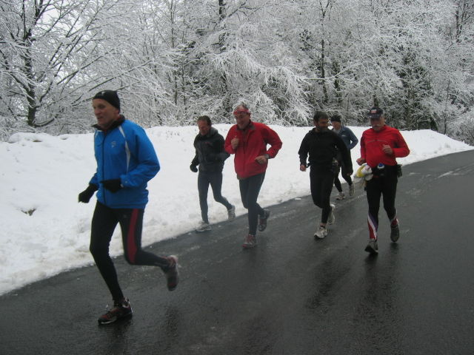

Entraînement hivernal en Chartreuse. Jean-Yves devant…..

Courses organisées par des Spiridons

Spiridon du Tarn  http://www.spiridondutarn.fr | Les Crêtes de  Puybégon | 29 Août | 6et 12km | Puybégon  (81)
Spiridon Poitou Charentes  michel.noelle.pairault@orange.fr | 24h de  Saint Maixent | 18 Septembre | ?????? | St Maixent l’Ecole  (79) | 30e édition !  Ambiance assurée !!
Spiridon Club dauphinois  http://www.course-a-pied-grenoble-spiridon.fr | Montée de  La Bastille | 2 Octobre | 10km | St Martin d’Hères  (38) | Course  Humanitaire
Spiridon Club Catalan  http://www.spiridoncatalan.com | 100km | 6 Novembre | *100km  *50km  *relais | St Estève  (66) | Un des plus vieux 100km !
Spiridon Mellois  spiridondumellois.over-blog.fr | Trail nocturne | 6 Novembre | *25km  *12km | Thorigné  (79) | Animation,musique
Spiridon du Tarn  http://www.spiridondutarn.fr | La sortie du  Gaillac Primeur | 21 novembre | 52km à 4  relayeurs | Gaillac  (81) | Ambiance assurée !
Spiridon Créchois | Corrida de la Créche | 19 Décembre | 5 et 12 km | La Créche

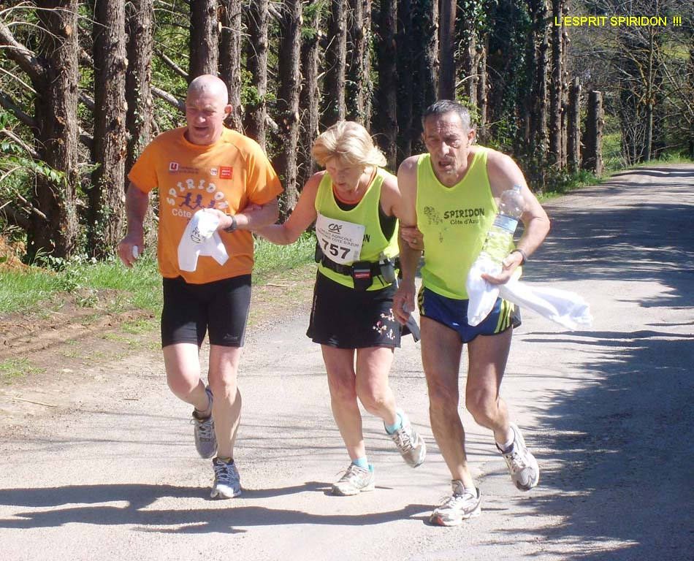



L’esprit spiridon

*l’amitié d’abord

*l’information plutôt que la critique

*la suggestion plutôt que l’imposition

*l’assistance plutôt que le contrôle

*la persuasion plutôt que la direction

*l’action plutôt que la parole

*la défense, par tous les moyens légaux,
de la course et des intérêts des coureurs
et organisateurs

